NA: camote
NA: v2026-06-03
NA: camote
NA: Ipomoea batatas (L.) Lam.
NA: Gonzaga Madroba (Researcher), Gervancio Covele (Researcher), Reuben Ssali (Researcher), Thiago Mendes (Researcher), Almendra Cremaschi (DataCurator), Marie-Angélique Laporte (DataManager), Kauê de Sousa (Editor)
NA: International Potato Center, Bioversity International
NA: Plant establishment, Virus symptoms, Vigor, Tolerancia a sequía, Plagas y enfermedades, Rendimiento, Commercial yield, Root size, Root shape, Root skin color, Weevil resistance, Millipede resistance, Comercialización, Overall preference, General vs. local, Sabor, Textura después de la cocción
NA: Participant registration form, Vegetative - Establishment, Vegetative - Drought and heat tolerance, Harvest - Technician assessment, Harvest - Farmer assessment, Post-harvest - Food product evaluation, Socio-economic baseline
NA: EN, PT, FR
DOI: https://doi.org/10.5281/zenodo.20525269

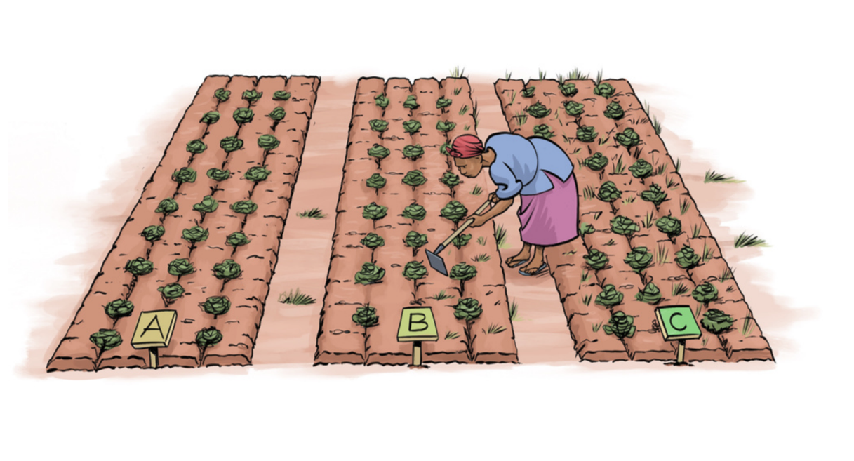

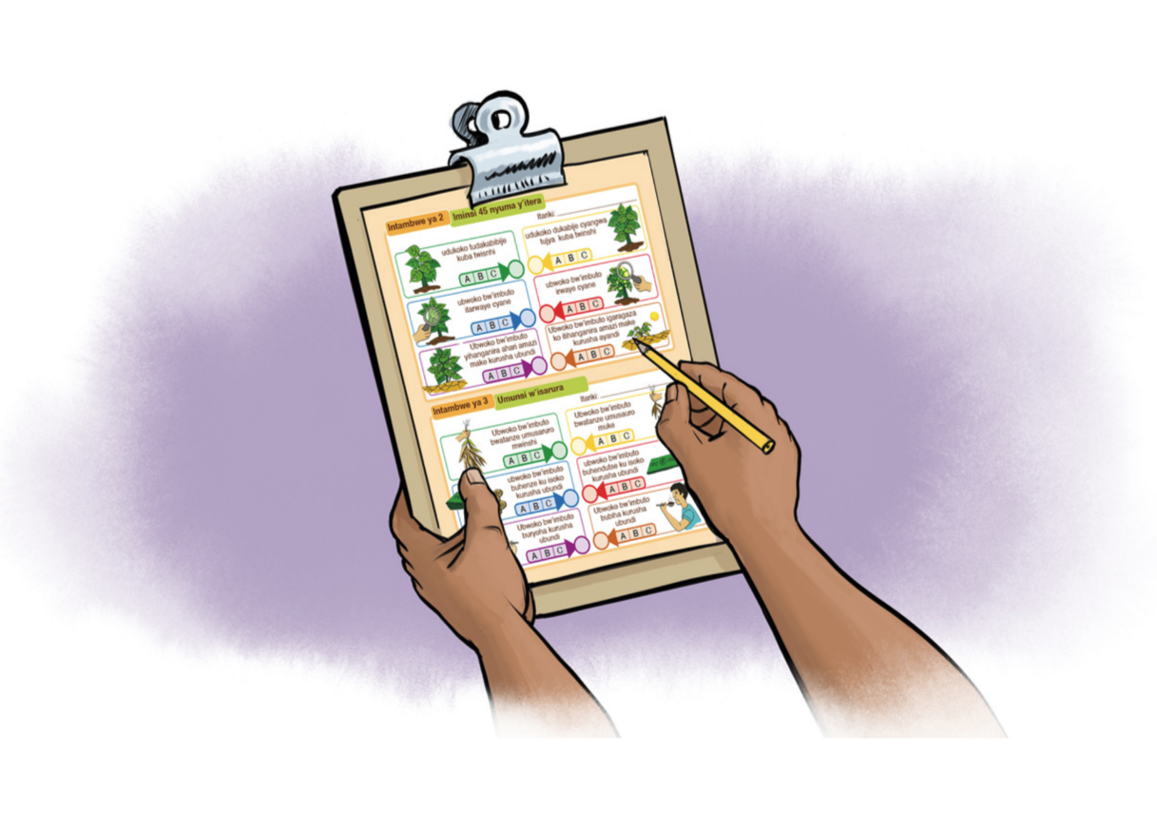

Participant registration form
NA | NA
Consentimiento | ¿Está dispuesto/a a aceptar alojar un ensayo tricot y brindar la información requerida del ensayo?
Nombre del participante | Nombre del participante
Punto de entrega | Registre la ubicación GPS donde se entregó el paquete tricot
ADM1 | Nombre de la zona administrativa nivel 1 (estado, provincia, región, etc.)
ADM2 | Nombre de la zona administrativa nivel 2 (ciudad, municipio, localidad, etc.)
ADM3 | Nombre de la región administrativa nivel 3 (comunidad, aldea, etc.)
Edad | Indique la edad del participante
Género | Por favor seleccione su género
Experiencia con el cultivo | Indique cuántos años lleva cultivando este cultivo
Teléfono | Por favor, indique su número de teléfono

Vegetative - Establishment
NA | NA
Entrega a tiempo | ¿Su paquete de ensayo fue entregado a tiempo?
Fecha de siembra | Fecha de establecimiento del ensayo
GPS del ensayo | La ubicación GPS del ensayo en finca
Variedad local | ¿Cuál es el nombre de la variedad local sembrada como testigo en el ensayo?
Uso previo de la tierra | ¿Cuál fue el uso previo de la tierra en la parcela de ensayo?
Método de preparación del terreno | ¿Qué equipo se usó para la preparación del terreno?
Pendiente | ¿Cuál es la pendiente del área donde estableció su ensayo tricot?
Plant establishment | Which option had the first establishment?; Which option had the last establishment?
Virus symptoms | Which variety shows fewer virus symptoms?; Which variety shows more virus symptoms?

Vegetative - Drought and heat tolerance
NA | NA
Vigor | ¿Qué opción mostró el mejor vigor?; ¿Qué opción mostró el peor vigor?
Tolerancia a sequía | ¿Cuál opción es más tolerante a la sequía?; ¿Qué opción es más susceptible a la sequía?
Plagas y enfermedades | ¿Cuál opción es más resistente a plagas y enfermedades?; ¿Qué opción es más susceptible a plagas y enfermedades?

Harvest - Technician assessment
NA | NA
Total foliage yield | Total foliage yield (kg) of
Number of plants harvested | Total number of plants harvested in the plot
Number of plants with roots | Number of plants with roots in the plot
Marketable root count | Total number of commercial roots/tubers harvested in the plot
Non-marketable root | Total number of non-commercial roots/tubers harvested in the plot
Rendimiento comercial cuantitativo | ¿Cuál es el rendimiento de las raíces que le darán un mayor precio en el mercado?
Non-marketable yield quantitat | The total non-marketable yield in the plot
Unidad de rendimiento cuantitativo | ¿Cuál fue la unidad de medida para el rendimiento?

Harvest - Farmer assessment
NA | NA
Rendimiento | ¿Qué opción tiene el mayor rendimiento?; ¿Qué opción tiene el menor rendimiento?
Commercial yield | Which variety produced more commercial yield per plant?; Which variety produced less commercial yield per plant?
Root size | Which variety has the biggest roots?; Which variety has the smallest roots?
Root shape | Which variety has the best shaped roots? ; Which variety has the worst shaped roots?
Root skin color | Which variety shows the best skin color?; Which variety shows the worst skin color?
Weevil resistance | Which variety is most resistant to weevil damage?; Which variety is least resistant to weevil damage?
Millipede resistance | Which variety is most resistant to milliped damage?; Which genotype is least resistant to milliped damage?
Comercialización | ¿Qué opción es más fácil de vender?; ¿Qué opción es más difícil de vender?
Overall preference | Overall, which option was the best?; Overall, which option was the worst?
Razón de la mejor opción | ¿Por qué indica esta opción como la mejor?
Razón de la peor opción | ¿Por qué indicó esta opción como la peor?
General vs. local | En general, ¿A, B, C es mejor o peor que la que cultivas actualmente?

Post-harvest - Food product evaluation
NA | NA
Cooking methods | Which cooking method do you commonly use to prepare it in your household?
Sabor | ¿Cuál opción tiene el mejor sabor?; ¿Qué opción tiene el peor sabor?
Textura después de la cocción | ¿Qué variedad te resultó más blanda después de la cocción?; ¿Qué variedad te resultó más áspera o dura después de la cocción?
Best attributes | What attributes make this variety best for you? (Tick all that apply)
Worst attributes | What attributes make this variety worst for you? (Tick all that apply)
Volver a sembrar | Si las semillas estuvieran disponibles para las tres opciones, ¿cuál le gustaría sembrar en la próxima temporada?

Socio-economic baseline
NA | NA
Estado civil | Indique su estado civil
Ocupación | ¿Cuál es la ocupación principal de la persona encuestada?
Educación | Seleccione el nivel educativo más alto alcanzado
Lectura | ¿La persona encuestada puede leer en Español?
Lectura en idioma local | ¿La persona encuestada sabe leer en la lengua local?
Tamaño del hogar | Número de personas que viven juntas y comparten comidas más de 6 meses al año
Menores en el hogar | ¿Cuántos niños menores de 18 años viven en su hogar?
Cultivo principal | ¿Cuál es el cultivo más importante que produce?
Otros cultivos | ¿Qué cultivos produce?
Experiencia con tricot | ¿Ha participado antes en un ensayo tricot? Si sí, ¿cuántas veces? Cero si es la primera vez.
Quién controla el intercambio de semilla | ¿Quién en su hogar es el/la principal responsable de la conservación o intercambio de semillas de {su cultivo tricot}?
Fuente de variedades | ¿Cuál es la fuente de la semilla de {su cultivo tricot}?
Número de variedades | ¿Cuántas variedades diferentes de {su cultivo tricot} produce su hogar?
Nombre de la variedad | ¿Cuál es el nombre de la(s) variedad(es) de {su cultivo tricot} que suele producir?
Marca de la variedad | ¿La semilla que compra tiene marca y etiqueta? Si sí, indique el nombre.
Formas de venta | ¿Cómo suele vender su {cultivo tricot}?
Quién controla la venta | ¿Quién en su hogar es el/la principal responsable de la venta de {su cultivo tricot}?
Distancia al mercado | ¿Qué tan lejos está el mercado o lugar más cercano donde vende su {cultivo tricot} desde su finca?
Proporción vendida | ¿Qué proporción de su cosecha de {su cultivo tricot} suele vender?
Ingreso por venta del cultivo | ¿Qué proporción de los ingresos totales de su hogar proviene de la venta de {su cultivo tricot}?
Quién controla la producción | ¿Quién en su hogar es el/la principal responsable de la producción de {su cultivo tricot}?
Producción en los últimos 12 meses | ¿Produjo {su cultivo tricot} durante los últimos 12 meses?
Frecuencia de producción | ¿Cuántas veces al año suele producir su {cultivo tricot}?
Razón sin producción | Si no produjo durante los últimos 12 meses, ¿por qué?
Prácticas de producción | ¿Cuál de las siguientes prácticas suele aplicar en la producción de {su cultivo tricot}?
Storage | Do you store for a long time before consumption?
Tipo de almacenamiento | ¿Qué tipo de almacenamiento usó para los granos?
Storage duration days | If Yes, what is the longest storage duration you usually keep the harvest?
Handling surplus | How do you handle the surplus of your harvest (more than you can eat immediately)?
Crop purchase | Besides producing in your farm, do you also purchase the crop you tested in your trial from the market?
Purchase criteria | If Yes, based on what criteria do you use choose to buy? (Tick all that apply)
Miembro de una organización | ¿A qué tipos de organizaciones pertenece?
Servicio de extensión pública | ¿Está en contacto con servicios de extensión públicos/gubernamentales en relación con la producción de {su cultivo}?
Servicio de extensión privada | ¿Está en contacto con servicios de extensión privados en relación con la producción de {su cultivo tricot}?

NA | NA
NA | https://learn.climmob.net/preparation/checklist
NA | https://learn.climmob.net/preparation/budgeting
NA | https://learn.climmob.net/design/sampling-plots
NA | https://learn.climmob.net/design/trial_size
NA | TBD
NA | TBD
NA | https://learn.climmob.net/design/trial_documentation
NA | https://learn.climmob.net/analysis/intro-data-analysis
NA | TBD

